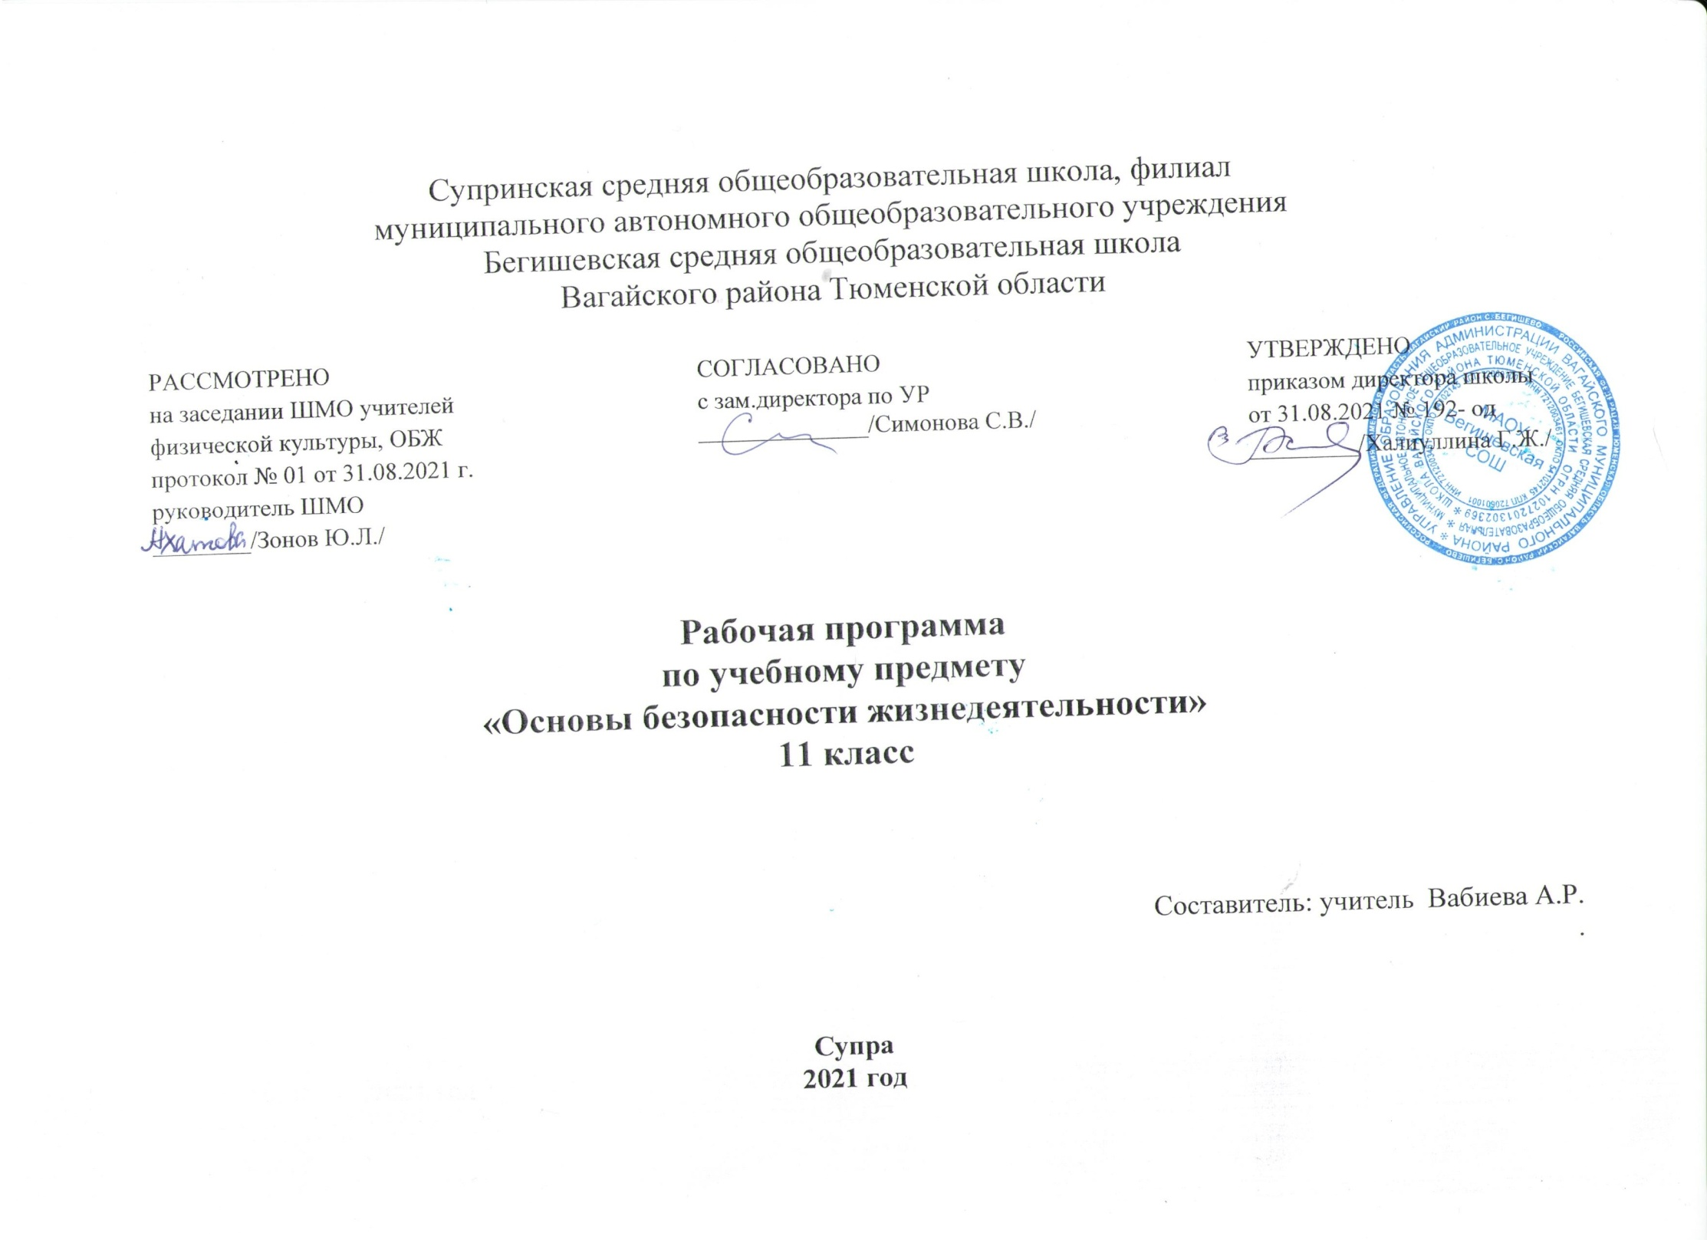
Планируемые результаты освоения учебного предмета по основам безопасности жизнедеятельности:
Ученик должен знать:
потенциальные опасности природного, техногенного и социального характера, наиболее часто возникающие в повседневной жизни, их возможные последствия и правила личной безопасности; правила личной безопасности при активном отдыхе в природных условиях; соблюдение мер пожарной безопасности в быту и на природе; о здоровом образе жизни; об оказании первой медицинской помощи при неотложных состояниях; о правах и обязанностях граждан в области безопасности жизнедеятельности; основные поражающие факторы при авариях на химических и радиационных объектах; правила поведения населения при авариях; классификация АХОВ по характеру воздействия на человека; организация защиты населения при авариях на радиационно-опасных объектах; предназначение, структуру и задачи РСЧС; предназначение, структуру и задачи гражданской обороны; основы российского законодательства об обороне государства и воинской обязанности граждан; историю Вооруженных Сил Российской Федерации и Дни воинской славы России; состав и предназначение Вооруженных Сил Российской Федерации; основные виды воинской деятельности; общие обязанности солдата в бою; основные способы передвижения солдата в бою; государственные и военные символы Российской Федерации. средства массового поражения и их поражающие факторы;
Ученик должен уметь:
предвидеть возникновение наиболее часто встречающихся опасных ситуаций по их характерным признакам; принимать решения и грамотно действовать, обеспечивая личную безопасность при возникновении чрезвычайных ситуаций; действовать при угрозе возникновения террористического акта, соблюдая правила личной безопасности; пользоваться средствами индивидуальной и коллективной защиты;
Кроме того, учащиеся должны обладать компетенциями по использованию полученных знаний и умений в практической деятельности и в повседневной жизни для:
– обеспечения личной безопасности в различных опасных и чрезвычайных ситуациях природного, техногенного и социального характера; — оказания первой медицинской помощи пострадавшим;
— выработки убеждений и потребности в соблюдении норм здорового образа жизни
- пользоваться индивидуальными средствами защиты;
- выполнять элементы строевой и тактической подготовки; обращаться к старшим (начальнику), действовать при выполнении приказаний и отдании воинского приветствия, соблюдать воинскую вежливость. Правильно выполнять команды в строю и одиночные строевые приемы без оружия. Выполнять воинское приветствие. Пользоваться средствами индивидуальной защиты, изготавливать простейшие средства защиты органов дыхания. Определять свое местонахождение, ориентироваться на местности без карты, Оказывать первую медицинскую помощь при травмах, ранениях, ожогах, тепловом и солнечном ударе, отморожении, утомлении, отравлении

Содержание учебного предмета «Основы безопасности жизнедеятельности» в 11 классе
Модуль I. Основы безопасности личности, общества и государства
Раздел I. Основы комплексной безопасности
Tема 1. Обеспечение личной безопасности в повседневной жизни
1.1. Пожарная безопасность. Пожары в жилых и общественных зданиях, их возможные последствия. Основные причины возникновения пожаров в жилых и общественных зданиях. Влияние «человеческого фактора» на причины возникновения пожаров. Права и обязанности граждан в области пожарной безопасности.
1.2. Правила личной безопасности при пожаре. Профилактика пожаров в повседневной жизни. Соблюдение мер пожарной безопасности в быту. Правила безопасного поведения при пожаре в жилом или общественном здании.
1.3. Обеспечение личной безопасности на водоемах. Особенности состояния водоемов в различное время года. Соблюдение правил безопасности при купании в оборудованных и не оборудованных местах. Безопасный отдых у воды.
1.4. Безопасность в быту. Опасности, возникающие при нарушении правил эксплуатации различных бытовых приборов и систем жизнеобеспечения жилища. Безопасное обращение с электричеством, бытовым газом и средства- ми бытовой химии. Меры безопасности при работе с инструментами. Безопасность и компьютер.
Раздел II. Защита населения от чрезвычайных ситуаций
Тема 2. Организационные основы борьбы с терроризмом и наркобизнесом в Российской Федерации.
2.1. Наиболее опасные террористические акты. Правила поведения при возможной опасности взрыва. Обеспечение личной безопасности в случае захвата в заложники. Обеспечение безопасности при перестрелке.
2.2. Нормативно-правовая база борьбы с терроризмом. Правовая основа противодействия терроризму в современных условиях: Конституция Российской Федерации, общепризнанные принципы и нормы международного права, международные договоры Российской Федерации, Федеральный закон «О противодействии терроризму» (от 6 марта 2006 г. № 35-ФЗ); Указ Президента РФ «О мерах по противодействию терроризму» (от 15 февраля 2006 г., № 116).
2.3. Контртеррористическая операция. Контртеррористическая операция, ее предназначение и условия проведения, состав группировки сил и средств, включаемых в контртеррористическую операцию. Правовой режим контртеррористической операции. Окончание контртеррористической операции.
2.4. Правила поведения при угрозе террористического акта (разбор ситуационных задач). — Правила поведения в случае захвата вас в заложники. — Правила поведения, если подвергались нападению с целью похищения. — Обеспечение безопасности при захвате самолета террористами.
2.5. Правила поведения при угрозе террористического акта (разбор ситуационных задач). — Обеспечение безопасности при перестрелке. — О порядке приема сообщений, содержащих угрозы террористического характера, по телефону.
2.6. Наркотизм и национальная безопасность России. Наркотизм как преступное социальное явление по незаконному распространению наркотиков среди населения ради получения прибыли. Основные составляющие наркотизма.
Модуль II. Основы медицинских знаний и здорового образа жизни
Раздел III. Основы здорового образа жизни
Тема 3. Нравственность и здоровье
3.1. Правила личной гигиены и здоровье. Личная гигиена, общие понятия и определения. Уход за кожей, зубами и волосами. Гигиена одежды. Некоторые понятия об очищении организма.
3.2. Нравственность и здоровье. Формирование правильного взаимоотношения полов. Семья и ее значение в жизни человека. Факторы, оказывающие влияние на гармонию совместной жизни (психологический фактор, культурный фактор, материальный фактор). Качества, которые необходимо воспитать в себе молодому человеку для создания прочной семьи.
3.3. Инфекции, передаваемые половым путем. Инфекции, передаваемые половым путем (ИППП), формы передачи, причины, способствующие заражению. Меры профилактики. Уголовная ответственность за заражение венерической болезнью.
3.4. Понятия о ВИЧ-инфекции и СПИДе ВИЧ-инфекция и СПИД, краткая характеристика и основные пути заражения. Профилактика ВИЧ-инфекции. Ответственность за заражение ВИЧ-инфекцией.
3.5. Семья в современном обществе Законодательство и семья. Брак и семья, основные понятия и определения. Условия и порядок заключения брака. Личные права и обязанности супругов. Права и обязанность родителей.
Раздел IV. Основы медицинских знаний и оказания первой медицинской помощи
Тема 4. Первая медицинская помощь при неотложных состояниях
4.1. Первая медицинская помощь при острой сердечной недостаточности и инсульте. Сердечная недостаточность и причины ее возникновения. Общие правила при оказании первой медицинской помощи. Инсульт, основные причины его возникновения, признаки возникновения. Первая медицинская помощь при инсульте.
4.2. Первая медицинская помощь при ранениях. Понятие о ране, разновидности ран. Последовательность оказания первой медицинской помощи при ранении. Понятие об асептике и антисептике.
4.3. Основные правила оказания первой медицинской помощи. Наиболее целесообразная последовательность оказания первой медицинской помощи.
4.4. Правила остановки артериального кровотечения. Признаки артериального кровотечения, методы временной остановки кровотечения. Правила наложения давящей повязки, правила наложения жгута.
4.5.Способы иммобилизации и переноска пострадавшего. Цель иммобилизации, возможные средства для иммобилизации. Способы переноски пострадавшего.
4.6. Первая медицинская помощь при травмах опорно-двигательного аппарата. Основные виды травм опорно-двигательного аппарата и причины их возникновения. Профилактика травм опорно-двигательного аппарата. Основные правила в оказании первой медицинской помощи при травмах опорно-двигательного аппарата.
4.7. Первая медицинская помощь при черепно-мозговой травме, травме груди, травме живота. Черепно-мозговые травмы, основные причины их возникновения и возможные последствия. Первая медицинская помощь. Травма груди, причины ее возникновения, возможные последствия, первая медицинская помощь. Травма живота, причины ее возникновения, возможные последствия, первая медицинская помощь.
4.8. Первая медицинская помощь при травмах в области таза, при повреждении позвоночника, спины. Травмы тазовой области, причины их возникновения, возможные последствия, первая медицинская помощь. Травма позвоночника, спины, основные виды травм позвоночника, спины, их возможные последствия. Правила оказания первой меди-цинской помощи.
4.9. Первая медицинская помощь при остановке сердца Реанимация. Правила проведения сердечно-легочной реанимации. Непрямой массаж сердца. Искусственная вентиляция легких способом «изо рта в рот» или «изо рта в нос». Сочетание проведения непрямого массажа сердца и искусственной вентиляции легких.
Модуль III. Обеспечение военной безопасности государства
Раздел V. Основы обороны государства
Тема 5. Воинская обязанность
5.1. Основные понятия о воинской обязанности. Воинская обязанность, определение воинской обязанности и ее содержания. Воинский учет, обязательная подготовка к военной службе, призыв на военную службу, прохождение военной службы по призыву, пребывание в запасе, призыв на военные сборы и прохождение военных сборов в период пребывания в запасе.
5.2. Организация воинского учета. Основное предназначение воинского учета. Государственные органы, осуществляющие воинский учет. Категория граждан, не подлежащих воинскому учету. Сведения о гражданине, которые содержатся в документах по воинскому учету.
5.3. Первоначальная постановка граждан на воинский учет. Время первоначальной постановки граждан на воинский учет. Состав комиссии по первоначальной постановке граждан на воинский учет. Предназначение профессионально-психологического отбора при первоначальной постановке граждан на воинский учет.
5.4. Обязанности граждан по воинскому учету. Основные обязанности граждан по воинскому учету до призыва их на военную службу и при увольнении с военной службы.
5.5. Обязательная подготовка граждан к военной службе. Основное содержание обязательной подготовки граждан к военной службе, определенное Федеральным законом Российской Федерации «О воинской обязанности и военной службе». Периоды обязательной подготовки к военной службе и их основное предназначение.
5.6. Требования к индивидуально-психологическим качествам специалистов по сходным воинским должностям. Общие требования к качествам военнослужащих, исполняющих обязанности на должностях связи и наблюдения, водительские должности, технические и прочие воинские должности.
5.7. Подготовка граждан по военно-учетным специальностям. Предназначение подготовки по военно-учетным специальностям. Порядок осуществления отбора граждан для подготовки по военно-учетным специальностям. Льготы, предоставляемые гражданину при призыве на военную службу, прошедшему подготовку по военно-учетной специальности.
5.8. Добровольная подготовка граждан к военной службе. Основное направление добровольной подготовки граждан к военной службе.
5.9. Организация медицинского освидетельствования граждан при постановке их на воинский учет. Основное предназначение и порядок проведения медицинского освидетельствования граждан при постановке их на воинский учет. Категории годности к военной службе по состоянию здоровья граждан. Порядок медицинского освидетельствования граждан, желающих поступить на учебу в военные образовательные учреждения высшего профессионального образования.
5.10. Увольнение с военной службы. Увольнение с военной службы и пребывание в запасе. Предназначение запаса, разряды запаса в зависимости от возраста граждан. Военные сборы.

Р/К Здоровьесбережение 11 класс:

№  п/п | №  урока | Тема урока | Содержание РК
1 | 9 | Правила личной гигиены. | Правила личной гигиены и здоровье. Личная гигиена, общие понятия и определения. Уход за кожей, зубами и волосами. Гигиена одежды. Некоторые понятия об очищении организма. .
1 | 10 | Нравственность и здоровый образ жизни. | Формирование правильного взаимоотношения полов. Семья и ее значение в жизни человека. Факторы, оказывающие влияние на гармонию совместной жизни (психологический фактор, культурный фактор, материальный фактор). Качества, которые необходимо воспитать в себе молодому человеку для создания прочной семьи.
2 | 11 | Инфекции, передаваемые половым путем.  Понятия о ВИЧ-инфекции и СПИДе. Меры профилактики. | Инфекции, передаваемые половым путем (ИППП), формы передачи, причины, способствующие заражению. Меры профилактики. Уголовная ответственность за заражение венерической болезнью. Понятия о ВИЧ-инфекции и СПИДе ВИЧ-инфекция и СПИД, краткая характеристика и основные пути заражения. Профилактика ВИЧ-инфекции. Ответственность за заражение ВИЧ-инфекцией.
2 | 12 | Семья в современном обществе. | Семья в современном обществе Законодательство и семья. Брак и семья, основные понятия и определения. Условия и порядок заключения брака. Личные права и обязанности супругов. Права и обязанность родителей

Календарно-тематическое планирование с указанием количества часов, отводимых на освоение каждой темы по ОБЖ 11 класс

№  п/п | Наименование  раздела и темы урока | Кол-во часов | Дата
№  п/п | Наименование  раздела и темы урока | Кол-во часов | план | факт
1 | Модуль 1. Основы безопасности личности, общества, государства.-7 ч. | 7
1 | Раздел 1. Основы комплексной безопасности- 3ч.
1 | Глава 1: «Обеспечение личной безопасности в повседневной жизни».  Пожарная безопасность. Права и обязанности граждан в области пожарной безопасности. Правила личной безопасности при пожаре. | 1
2 | Обеспечение личной безопасности на водоёмах и в различных бытовых ситуациях и природной среде. | 1
3 | Обеспечение личной безопасности в сфере современных молодежных увлечений. | 1
Раздел 3: «Основы противодействия терроризму и экстремизму в Российской Федерации»
Глава 2. Организационные основы системы противодействия терроризму и экстремизму в Российской Федерации»
4 | Национальный антитеррористический комитет (НАК), его предназначение, структура и задачи. | 1
5 | Контртеррористическая операция и условия её проведения. Правовой режим контртеррористической операции. | 1
6 | Роль и место гражданской обороны в противодействии терроризму. Государственные службы по охране здоровья и обеспечения безопасности населения. | 1
7 | Применение и участие ВС РФ в борьбе с терроризмом внутри и за пределами страны. | 1
8 | Тестирование по теме «Основы комплексной безопасности». | 1
 | Модуль 2: «Основы медицинских знаний и здорового образа жизни».  Раздел 4: «Основы здорового образа жизни». Глава 3. Нравственность и здоровье. | 13
9 | Правила личной гигиены. | 1
10 | Нравственность и здоровый образ жизни. | 1
11 | Инфекции, передаваемые половым путем.  Понятия о ВИЧ-инфекции и СПИДе. Меры профилактики. | 1
12 | Семья в современном обществе. | 1
 | Раздел 5: «Основы медицинских знаний и оказание первой помощи». Глава 4: «Первая помощь при неотложных состояниях».
13 | Первая медицинская помощь при острой сердечной недостаточности и инсульте. | 1
14 | Первая помощь при ранениях. | 1
15 | Основные правила оказания первой помощи при тепловых и солнечных ударах, поражениях электрическим током. Правила остановки артериального кровотечения. | 1
16 | Способы иммобилизации и переноска пострадавшего. Первая помощь при травмах опорно-двигательного аппарата. | 1
17 | Первая помощь при черепно-мозговой травме, травме груди, травме живота. | 1
18 | Первая помощь при травмах в области таза, при повреждении позвоночника, спины. | 1
19 | Первая помощь при остановке сердца. | 1
20 | Контрольная работа по теме «Основы медицинских знаний и ЗОЖ» | 1
Модуль 3. «Обеспечение военной безопасности государства». Раздел 6: «Основы обороны государства».  Глава 5: «ВС РФ –основа обороны государства». |  | 14
21 | Основные задачи современных ВС РФ. | 1
22 | Международная (миротворческая) деятельность ВС РФ. | 1
Глава 6: «Символы воинской чести».
23 | Боевое Знамя воинской части – символ воинской чести, доблести и славы. | 1
24 | Ордена – почетные награды за воинские отличия и заслуги в бою и военной службе. | 1
25 | Военная форма одежды. | 1
Глава 7: «Воинская обязанность».
26 | Основные понятия о воинской обязанности. | 1
27 | Организация воинского учета. Первоначальная постановка граждан на воинский учет. | 1
28 | Обязанности граждан по воинскому учету. Обязательная подготовка граждан к военной службе. | 1
29 | Требования к индивидуальным качествам специалистов по сходным воинским должностям. | 1
30 | Подготовка граждан по военно-учетным специальностям.. | 1
31 | Добровольная подготовка граждан к военной службе. Как стать офицером Российской Армии. | 1
32 | Организация медицинского освидетельствования граждан при постановке на воинский учет. Профессиональный психологический отбор и его предназначение. | 1
33 | Увольнение с воинской службы и пребывание в запасе. | 1
34 | Итоговая контрольная работа за курс 11 класса | 1

